# **I Mediterráneo, Norwegian Breakaway**

**MT-60855** - Web: <https://viaje.mt/Gu6xq>

**10 días y 9 noches**

Desde $26976 MXN | EXTERIOR + 17674 IMP

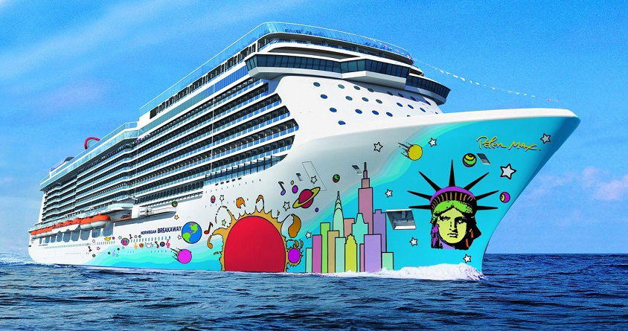

**Solo Crucero**

#### **I SALIDAS**

AGOSTO, 01. 2025

#### **I PAISES**

España, Italia, Francia.

#### **I CIUDADES**

Barcelona, Ibiza, Palma de Mallorca, Cagliari, Napoles, Roma, Florencia, Cannes.

#### **I ITINERARIO**

***\*\*\* NORWEGIAN BREAKAWAY\*\*\****

Escápate estas vacaciones en el fantástico Norwegian Breakaway, uno de los barcos más grandes de la compañía naviera Norwegian Cruise Line y cuyo diseño exterior se conforma a partir de imágenes de la gran ciudad de Nueva York para dejarte boquiabierto incluso antes de zarpar. Este barco es ideal para viajar en familia gracias a su cantidad de instalaciones deportivas y de servicios a bordo. El Norwegian Breakaway es uno de los barcos de la flota que disponen del exclusivo The Haven, un enclave de lujo que abre las puertas de espectaculares camarotes. Una marca propia que permite al cliente vivir la experiencia del crucero con un servicio completamente personalizado 24 horas y acceso exclusivo a The Haven Courtyard: un patio privado con piscina y solárium. También se diferencia de otros barcos de su misma compañía por sus camarotes studios ideales para quien viaja solo.

**AGOSTO 01        BARCELONA – ESPAÑA.**

Con montañas al oeste y el resplandeciente mar Mediterráneo al este, Barcelona posee una belleza panorámica. Entre los sitios más visitados de la capital de la región de Cataluña se encuentran las estructuras diseñadas por Antoni Gaudí, incluida la colorida Casa Batlló, el caprichoso Parque Güell y el edificio más emblemático de Barcelona, el Templo Expiatorio de la Sagrada Familia, conocido localmente como la Sagrada Familia. Los recorridos a pie son populares aquí, con mucho que admirar en el Barrio Gótico y en La Rambla, una bulliciosa calle peatonal bordeada de puestos y árboles. Los amantes de la gastronomía se encuentran en recorridos por restaurantes de tapas o explorando el extenso Mercat de la Boqueria, un mercado cubierto con raíces en el siglo XIII. Para los fanáticos del fútbol, una excursión al Camp Nou, el estadio local del FC Barcelona, resulta una peregrinación emocionante.

**AGOSTO 02            IBIZA – ESPAÑA.**

Esta pequeña isla balear, con sus sensacionales playas y calas, sus modestos pueblos encalados y su dinámica comunidad internacional, es una de las favoritas de los turistas cosmopolitas del Reino Unido, Alemania y Escandinavia. Los mejores lugares de interés son las playas y los pueblos, pero también querrás ver los artefactos fenicios en el museo arqueológico y la catedral con su campanario del siglo XIII.

**AGOSTO 03            PALMA DE MALLORCA – ESPAÑA.**

Mallorca, situada frente a la costa este de España, es la mayor de las Islas Baleares, con unos 500 kilómetros de costa resplandeciente. En los valles que bordean la costa se esconden pequeños pueblos de pescadores y estrechos y sinuosos caminos que pasan por acogedoras casas de piedra y antiguas haciendas árabes. Gracias a su clima favorable y a su ubicación estratégica, la isla ha cambiado de manos muchas veces a lo largo de la historia, enriqueciéndola con influencias romanas, árabes y europeas. Los pasajeros que naveguen hacia Palma de Mallorca disfrutarán de unas vistas espectaculares del castillo de Bellver, que data del siglo XIV, y del monumento más emblemático de la ciudad, La Seu, una espectacular catedral gótica situada justo encima del puerto.

**AGOSTO 04            CAGLIARI (CERDEÑA) – ITALIA.**

La célebre capital de Cerdeña sorprende con sus ruinas romanas, sus pintorescos palacios y su esplendor costero en la animada playa de Poetto o en el distrito costero de Marina. Fundada por los fenicios, Cagliari ofrece una gran cantidad de visiones del pasado. La ciudad tiene una catedral del siglo XIII, un museo arqueológico con artefactos prehistóricos y una tumba mausoleo conocida como Cueva de la Víbora, gracias a dos serpientes talladas en la fachada. Cagliari se encuentra en la cima de siete colinas, por lo que podrá disfrutar de unas vistas magníficas, especialmente en el histórico Castello, situado en la cima de una colina.

**AGOSTO 05            NÁPOLES – ITALIA.**

Nápoles es un centro cultural repleto de arquitectura de estilo griego y romano clásico y repleto de arte extraordinario, desde murales callejeros modernos hasta obras antiguas. Realice un recorrido por la ciudad, donde podrá disfrutar de una auténtica porción de pizza napolitana mientras pasea por calles adoquinadas, o visite lugares cercanos para realizar algunas excursiones que no se puede perder. Nápoles es un punto de partida para excursiones a Pompeya, un pueblo preservado en cenizas de la erupción del Monte Vesubio en el año 79 d. C. (el volcán aún activo que sirve de telón de fondo a Nápoles), así como para caminatas a la Costa Amalfitana, una de las costas más impresionantes del mundo.

**AGOSTO 06            ROMA (CIVITAVECCIA) – ITALIA.**

Este impresionante pueblo mediterráneo se encuentra a 80 kilómetros al noroeste de la capital. La influencia de Roma en el arte, el intelecto, la política y la religión ayudó a dar forma al mundo occidental, y mucho de su pasado histórico todavía se puede ver hoy en día. Los destinos turísticos que no se pueden perder incluyen la Capilla Sixtina de la Ciudad del Vaticano, con frescos pintados por Miguel Ángel; las ruinas del Foro Romano, hogar de impresionantes templos de la antigua metrópolis; y el Coliseo, construido en el año 80 d. C. como anfiteatro para batallas de gladiadores y juegos de guerra. Mientras pasea por las calles adoquinadas con una porción de pizza auténtica o un cono de helado cremoso, asegúrese de posar para una foto en la Plaza de España y arroje una moneda a la Fontana de Trevi para asegurarse de regresar a la Ciudad Eterna. Los recorridos culinarios lo llevan a viñedos y arboledas para tomar sorbos de vino y mojarse con aceite de oliva.

**AGOSTO 07-08        FLORENCIA (LIVORNO) – ITALIA.**

Livorno, sede de la Academia Naval italiana, es uno de los puertos más importantes del país. Visite la Terrazza Mascagni, una plaza con vistas al mar de Liguria, y luego haga el viaje de 24 kilómetros al noreste hasta Pisa. Esta provincia es conocida por su Torre Inclinada, pero vale la pena explorar otros monumentos del mismo complejo, incluido el Baptisterio de San Giovanni. Florencia, ubicada a 96 kilómetros al este de Livorno, alberga los Uffizi, que cuentan con las obras de artistas como da Vinci, y la Galería de la Academia, donde puede ver la estatua del David de Miguel Ángel. Si bien la catedral del Duomo proyecta una presencia dominante en el horizonte florentino, es igualmente impresionante de cerca, con su colorida fachada adornada con intrincadas obras de arte y estatuas realistas. Las excursiones a la campiña toscana le permiten recorrer viñedos, degustar vinos y buscar trufas.

**AGOSTO 09            CANNES – FRANCIA.**

Situada en la mundialmente famosa Costa Azul, esta ciudad turística cuenta con una impresionante colección de museos y galerías de arte, jardines botánicos, iglesias de estilo gótico y un distrito de teatros que alberga el famoso festival internacional de cine. Aquellos a los que no les interese tanto el arte, pueden visitar los casinos, discotecas y clubes nocturnos que hacen que la vida nocturna de Cannes sea legendaria. Las playas de arena del Mediterráneo atraen a bañistas de toda Europa y las brillantes aguas azules se llenan de veleros en verano. No es de extrañar que Cannes sea conocida como la "estrella" de la Riviera Francesa.

**AGOSTO 10            BARCELONA – ESPAÑA.**

Desembarque a la hora indicada.

***... Fin de nuestros servicios.***

#### **I TARIFAS**

|  |  |
| --- | --- |
| **PRECIOS POR PERSONA, SOLO CRUCERO, EN MXN** | |
| **Categoría** | **1er y 2do pasajero** |
| BF – BALCÓN | $ 33,104.00 |
| OB – EXTERIOR | $ 26,976.00 |
| IMPUESTOS PORTUARIOS | $ 17,674.00 |
| PROPINAS | $ 3,681.00 |
| **SUJETO A DISPONIBILIDAD O CAMBIOS SIN PREVIO AVISO** | |

#### **I HOTELES**

**Precios vigentes hasta el 01/08/2025**

#### **I EL VIAJE INCLUYE**

● 09 noches de crucero.

● Hospedaje en la categoría seleccionada de crucero.

● Alimentos tipo buffet (desayuno, comida y cena) en restaurante principal.

● Impuestos portuarios.

● Acceso a las áreas públicas del barco (albercas, casino, canchas deportivas, tiendas, biblioteca, teatro, cine, disco y bares).

● Paquete de bebidas.

● Propinas (Prepago).

#### **I EL VIAJE NO INCLUYE**

● Excursiones.

● Restaurantes de especialidades.

● Paquete de bebidas

● Wi-Fi

● Gastos personales como llamadas telefónicas, lavandería, internet, spa, etc.

● Ningún servicio no especificado como incluido.

#### **I NOTAS**

***CONSULTAR VIGENCIA DE TARIFAS***

Precios cotizados en

***PESOS MEXICANOS.***

Los precios indicados en este sitio web, son de carácter informativo y deben ser confirmados para realizar su reservación ya que están sujetos a modificaciones sin previo aviso.

**POLÍTICAS DE CONTRATACIÓN Y CANCELACIÓN**

<https://cdn.mtmedia25.com/contratos/contratoadhesion-astromundo-20241002.pdf>

**Precios indicados en MXN, pagaderos en Moneda Nacional al tipo de cambio del día.**

**Los precios indicados en este sitio web, son de carácter informativo y deben ser confirmados para realizar su reservación ya que están sujetos a modificaciones sin previo aviso.**